San Juan Crisóstomo (Boca de Oro)
(De la Wikipedia)

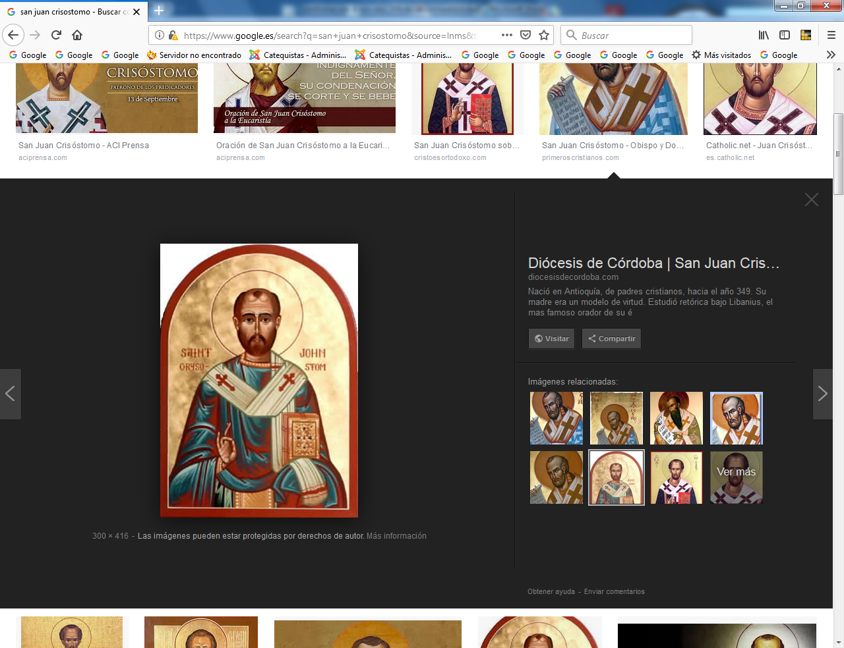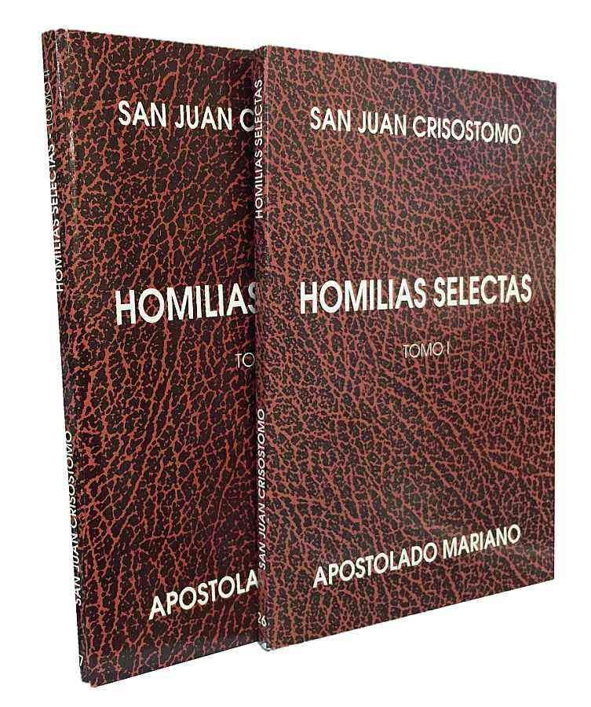

Juan Crisóstomo (griego: Ἰωάννης ὁ Χρυσόστομος, latín: Ioannes Chrysostomus) o Juan de Antioquía (latín: Ioannes Antiochensis; Antioquía, 347 – Comana Pontica, 14 de septiembre de 407) fue un clérigo cristiano eminente, patriarca de Constantinopla, considerado por la Iglesia católica uno de los cuatro grandes Padres de la Iglesia del Oriente. La Iglesia ortodoxa griega lo valora como uno de los más grandes teólogos y uno de los tres pilares de esa Iglesia, juntamente con Basilio el Grande y Gregorio Nacianceno. Por su formación intelectual y su origen, es el único de los grandes Padres orientales que procede de la Escuela de Antioquía.²​
Este Padre de la Iglesia fue famoso por sus discursos públicos y por su denuncia de los abusos de las autoridades imperiales y de la vida licenciosa del clero bizantino. Su enfrentamiento con la corte del emperador Arcadio y de su esposa Elia Eudoxia resultó en su destierro. Reinstalado en su sede episcopal temporalmente, fue por último depuesto y exiliado hasta su muerte. ​ Un siglo después, Juan de Constantinopla recibió el título por el que le conoce la posteridad: Juan Crisóstomo.​ Ese término proviene del griego, chrysóstomos (χρυσόστομος), y significa ‘boca de oro’ (χρυσός : chrysós 'oro' y στόμα: stoma 'boca') en razón de su extraordinaria elocuencia que lo consagró como el máximo orador entre los Padres griegos​

Primeros años y su formación
Nació en Antioquía (Siria) hacia el año 347. En aquel entonces, dicha ciudad era la segunda más importante del Imperio Romano de Oriente. El padre de Juan, Secundo, era un alto oficial del ejército sirio y murió poco tiempo después del nacimiento de Juan por lo que su hermana mayor y él quedaron totalmente a cargo de Antusa, la madre cristiana de ambos.
Juan fue bautizado en 370, a la edad de 23 años y fue ordenado lector (una de las órdenes menores de la Iglesia). Comenzó estudios con el filósofo Andragatio y continuó con Libanio, que entonces era un famoso orador y el más ferviente partidario del feneciente paganismo romano.
Libanio quedó maravillado con la elocuencia de su discípulo y previó para el mismo una brillante carrera como estadista o legislador. Sin embargo, un encuentro con el obispo Melecio resultó decisivo en la vida de Juan, quien comenzó a estudiar teología con Diodoro de Tarso (uno de los líderes de la antigua escuela de Antioquía) mientras mantenía un ascetismo extremo.

Eremita y sacerdote
No obstante, las ansias de una vida más perfecta lo llevaron a convertirse en un eremita (alrededor de 375) condición en la que permaneció hasta que su quebrantada salud por excesivas vigilias y ayunos durante el invierno lo obligaron a volver a Antioquía donde retomó su actividad como lector. Crisóstomo fue siempre un admirador de un monasticismo activo y utilitario y se pronunció contra los peligros de una contemplación ociosa.
En 381 fue ordenado diácono por Meletio de Antioquía y en 386 fue ordenado sacerdote por el obispo Flaviano I de Antioquía. Al parecer fue éste el momento más feliz de su vida. Su principal tarea durante doce años consistió en predicar. Adquirió gran popularidad por su elocuencia. Dignos de mencionar son los comentarios que hizo a pasajes bíblicos y la exposición de enseñanzas morales muchas de ellas recopiladas en sus Homilías.
Con el transcurso del tiempo Crisóstomo llegó a ser el sucesor de Flaviano I. Durante su misión como obispo mostró gran preocupación por las necesidades espirituales y materiales de los pobres. También se pronunció en contra de los abusos de los poderosos y de la propiedad personal. Su interpretación directa de las Escrituras (en contraste con la tendencia de Alejandría donde se recurría a una interpretación alegórica) lo condujo a seleccionar para sus charlas temas eminentemente sociales que explicaban el concepto de la vida cristiana.
A la muerte de Nectario el 27 de septiembre de 397 fue instituido de cierta forma en contra de su voluntad como metropolitano de Constantinopla (por su calidad de villa imperial, el metropolitano de Constantinopla recibió posteriormente el título de Patriarca). Para poder abandonar la ciudad de Antioquía, en donde era tan querido, una escolta militar tuvo que acompañarlo para así evitar la conmoción del pueblo. Quedó instituido como metropolitano el 26 de febrero de 398 por Teófilo, patriarca de Alejandría, quien con gran

Obispo de Constantinopla

Constantinopla, construida por Constantino I el Grande en 330 en el lugar de Bizancio, al convertirse en la capital del Imperio Romano de Oriente pasó a ser la principal sede episcopal del Oriente y se convirtió en el centro de la teología oficial, las intrigas palaciegas y las controversias teológicas. A Crisóstomo le desagradaban los privilegios que le habían sido conferidos por su condición de metropolitano.

Durante su mandato se negó a ofrecer recepciones suntuosas y criticó el alto nivel de vida que llevaba el clero. Sus esfuerzos por reformar la Iglesia de Constantinopla chocaron con la oposición de los poderosos y del clero corrupto y tuvieron poco éxito aunque incrementaron su popularidad entre las personas comunes. Su estancia en Constantinopla resultó muy difícil.
Teófilo, el patriarca de Alejandría, quería someter a Constantinopla a su poder y se opuso al liderazgo de Crisóstomo. Como era un fuerte oponente de las enseñanzas de Orígenes, Teófilo acusó a Crisóstomo de parcialidad ante las enseñanzas de ese maestro y sacó provecho del episodio de cuatro monjes de Egipto, los llamados cuatro hermanos largos (Dióscoro, Ammón o Ammonio, Eusebio y Eutimio, conocidos por su saber y su piedad), a quienes había condenado por su apoyo a las teorías de Orígenes. Dichos monjes huyeron de la represalia de Teófilo y fueron acogidos por Crisóstomo en Constantinopla. Además Crisóstomo se ganó a otro enemigo en la persona de la emperatriz Elia Eudoxia, esposa de Arcadio, que se vio identificada con las críticas del metropolitano contra las extravagancias en el vestir de las mujeres.
Se puede decir que Crisóstomo se caracterizó por la falta de tacto y temeridad al denunciar las ofensas de las instancias superiores y su actitud condujo a que se creara una alianza en su contra entre Eudoxia, Teófilo y el clero molesto Estos convocaron un sínodo en 403 y acusaron a Crisóstomo de favorecer las enseñanzas de Orígenes. El Sínodo de la Encina (Synodus ad quercum) se pronunció por la deposición de Crisóstomo.
Sin embargo al poco tiempo fue restituido por Arcadio, temeroso de la ira del pueblo. Y porque un incidente que ocurrió en palacio la emperatriz lo atribuyó a la ira de Dios. Sin embargo la paz fue corta. Una estatua de plata que Eudoxia se hizo erigir frente a la catedral fue denunciada por Crisóstomo y una vez más fue suspendido y enviado a una región lejana en la frontera con Armenia.
Cuando el papa Inocencio supo las circunstancias de la deposición de Crisóstomo presentó su protesta, pero no fue escuchado. Crisóstomo continuó escribiendo cartas que resultaban de gran influencia dentro de Constantinopla. Y como su vida se prolongaba más de lo deseado por sus adversarios, se determinó desterrarlo a un extremo fronterizo cerca del Cáucaso. No obstante este nunca llegó a su nuevo destino porque murió en el viaje el 14 de septiembre de 404. Sus últimas palabras fueron: Doxa to theó pantοn héneken (Gloria a Dios por todo) [Palladius, xi. 38].
Las frecuentes deposiciones de las que fue objeto en vida demuestran la influencia del poder temporal sobre la Iglesia de Oriente en dicho período, a la par de la rivalidad entre Constantinopla y Alejandría por ser reconocidas como la sede principal del Oriente. Las hostilidades entre los patriarcas de ambas urbes fueron causa de grandes sufrimientos y rupturas dentro de la Iglesia.

Las homilías de Juan Crisóstomo y el antisemitismo
Para la erudición moderna, Juan Crisóstomo fue sin duda alguna un hombre poseedor de una gran cultura, extraordinaria oratoria y férreo liderazgo; era reverenciado por las multitudes de Antioquía y temido por los políticos de Constantinopla.
Sus comentarios de los Evangelios son dueños de una belleza tal que todavía son leídos y estudiados por la Iglesia ortodoxa griega. Esto hace sumamente difícil explicar que un hombre de su relieve haya caído en lo que diferentes autores consideran un antisemitismo cruel. ​ Sus ocho homilías escritas en el año 387 E.C., tituladas Adversus Judaeos (traducida a menudo como Contra los Judíos) constituyen el monumento máximo del antijudaísmo postniceno. En ellas no hay escarnio suficientemente cruel ni mofa excesivamente sangrienta que no merezcan los judíos. No hay texto demasiado remoto que no pueda ser torcido por la supuesta confusión hebrea ni blasfemia excesivamente monstruosa que Israel no haya cometido.
Sus homilías no poseen ningún material que pueda utilizarse para el estudio del judaísmo de su tiempo porque acontecimientos y creencias ya anacrónicas por varios siglos son citados y aceptados como contemporáneos.
Tal es el caso de su interpretación del salmo 106:37 donde afirma: «Sacrificaron a sus hijos e hijas a los demonios, ultrajaron la naturaleza y derribaron de sus fundamentos las leyes familiares. Son peor que las bestias salvajes y sin razón alguna asesinan a su propia descendencia para rendir culto a los vengativos demonios, los cuales son los enemigos de nuestra vida».
No obstante, en otros casos las acusaciones están tan fuera de la realidad que solo pueden ser clasificadas de delirantes: «Las sinagogas de los judíos son las casas de la idolatría y los demonios, aun cuando no tengan imágenes en ellas»; «Los judíos no adoran a Dios sino a los demonios»; «Todas sus solemnidades son inmundas»; «Dios los odia y siempre los ha odiado. Desde que mataron a Cristo no les ha dado tiempo para el arrepentimiento».​⁷​
Sin embargo, el primer editor benedictino de las homilías, Bernard de Montfaucon, incluyó la siguiente nota al título Adversus Judaeos: «Un discurso contra los judíos, pero pronunciado contra aquellos que fueron judaizantes y mantenían los ayunos con ellos [los judíos]». ​
Como tal, se afirmó que el título original tergiversa el contenido de los discursos, los cuales muestran que los objetivos primarios de Juan Crisóstomo eran aquellos miembros de su propia congregación que continuaban observando las fiestas y ayunos judíos. Sir Henry Savile, en su edición de 1612 de las Homilías 27, Volumen 6, daba también el título: Discurso de Crisóstomo contra aquellos que eran judaizantes y observaban sus ayunos.
Según algunos estudiosos de la Patrística, la oposición a cualquier punto de vista particular a finales del siglo IV se expresó convencionalmente a través de la utilización de la forma retórica conocida como psogos, ​ cuyas convenciones literarias consistían en vilipendiar a los opositores de manera inflexible, por lo que calificar a Juan Crisóstomo como un «antisemita» es anacrónico, e incongruente con el contexto y registro histórico.
​ Avery Dulles retomó la argumentación de Wilken que señalaba que sería mejor llamar a esas predicaciones Homilías contra los judaizantes, ya que los principales adversarios eran los cristianos que observaban aspectos de la ley judía y celebraban las fiestas con los judíos. ​

Rehabilitación, conmemoraciones y títulos
En el proceso de paulatina rehabilitación de Juan Crisóstomo cabe señalar, ya en el año 428, la institución por parte de la corte imperial de una festividad el 26 de septiembre en su honor. Posteriormente se celebró el solemne traslado y deposición de sus restos mortales en la iglesia de los Santos Apóstoles (donde yacía Eudoxia desde el año 404), el 27 de enero de 438.
Varios monasterios del monte Athos llevan su nombre. El Martirologio Romano y los sinaxarios orientales fijan la festividad de Juan Crisóstomo el 27 de enero, aniversario del retorno de sus restos mortales a Constantinopla. Se lo festeja el 30 de enero con Basilio Magno y Gregorio Nacianceno quienes, al igual que él, habían sido oradores de gran fama. En la reciente edición del calendario romano, la festividad de Juan Crisóstomo se trasladó al 13 de septiembre.
En 1568, Pío V lo declaró doctor de la Iglesia. Es uno de los cuatro doctores orientales. Por su parte, Pío X lo declaró patrono de los predicadores.
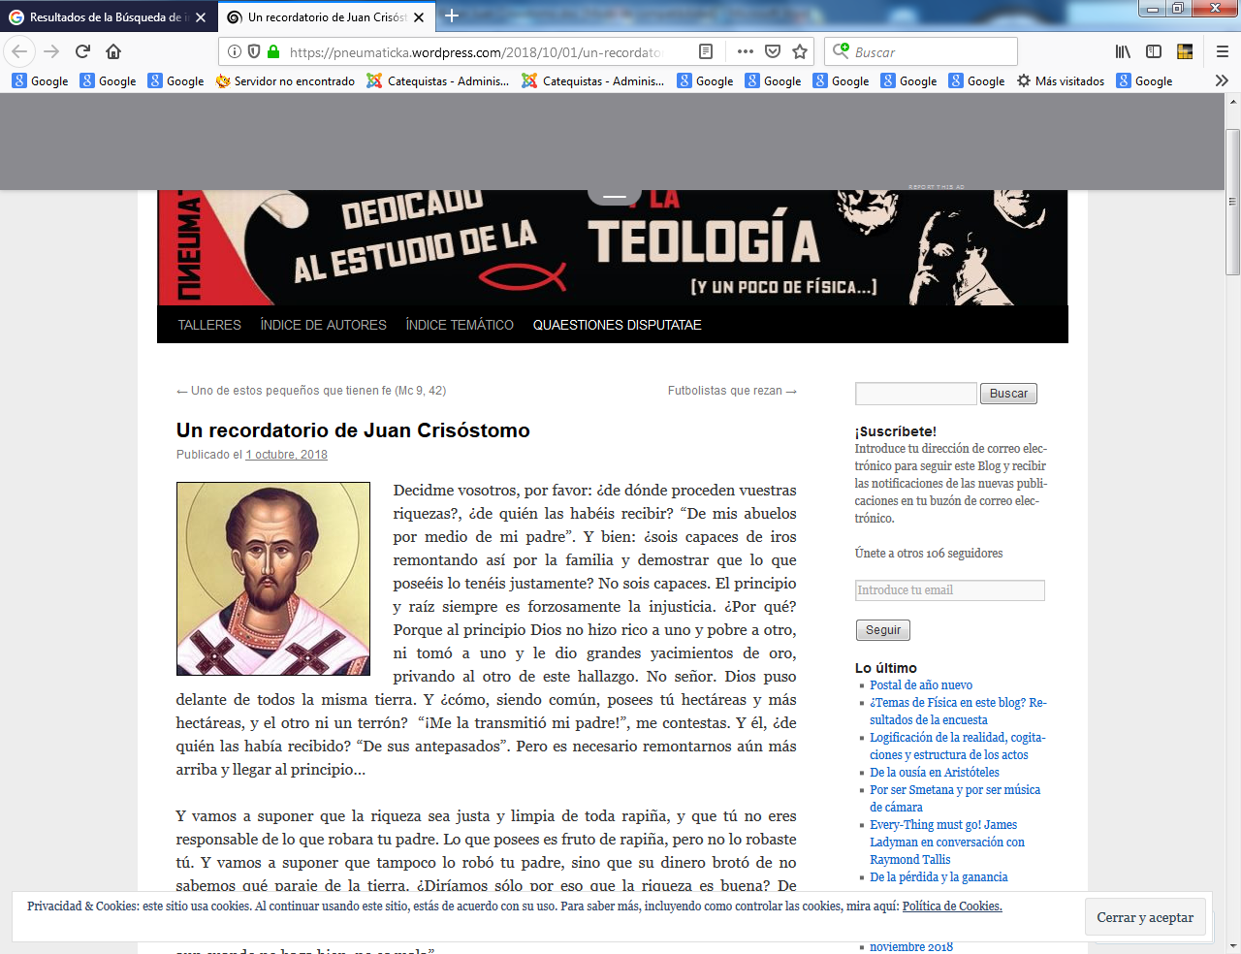
Homilía sobre la Eucaristía
“Cuando les dio pan y sació su hambre, lo llamaban profeta y trataban de hacerle rey; pero cuando los instruía sobre el alimento espiritual, sobre la vida eterna, cuando los desviaba de las cosas sensibles cuando les hablaba de la resurrección y levantaba sus ánimos, cuando más que nunca debieran admirarle, entonces murmuraban y se retiraban de El”.
A) Pan de Vida
“Llamase a sí mismo Pan de vida (Jn 6,48) porque sustenta nuestra vida, tanto la presente como la futura por lo cual añadió El que coma de este pan vivirá para siempre (ibid 51). Y pan llama aquí, o bien a los dogmas saludables y a la fe en El, o bien su propio cuerpo. Pues ambas cosas fortalecen al alma. Pues bien; con ser así que en otra parte, al decir El: Si alguno oyere mi palabra no probará la muerte (Jn 8,52), se escandalizaron; aquí no les sucedió lo mismo, quizá porque todavía le respetaban a causa de los panes (n.1).

B) El Pan que Yo os daré es mi Carne
“Y de cierto, el pan que yo daré es mi carne, la cual yo daré por la vida del mundo. Justamente pudiera alguno dudar y preguntar aquí por qué habló en esta ocasión tales palabras, que nada edificaban ni aprovechaban, sino más bien perjudicaban a lo edificado... Y si alguno investigara por qué motivo habló también acerca de los misterios (de la Eucaristía) responderémosle que ésta era una ocasión muy oportuna.
Porque la oscuridad de las palabras suele excitar a los oyentes y hacerlos más atentos; por tanto, no debieran escandalizarse; antes bien, preguntar e informarse. Mas ellos se retiraban. Pues si le tenían por profeta, debieran creer sus palabras. Así que el escándalo procedía de su necedad, no de la oscuridad de las palabras. ...
Pero ellos, al fin, no sacaron fruto de las palabras; y nosotros, en cambio, gozamos del beneficio de las obras. Por lo cual es necesario que nos informemos del milagro de los misterios (eucarísticos) a saber, en qué consisten, por qué se dieron y cuál es su utilidad. Un cuerpo nos hacemos, dice (el Apóstol), y miembro de su carne y sus huesos (Ef 5,30). Sigan los iniciados este razonamiento” (n. 2)
1) La muestra del amor
“Pues bien, para que esto lleguemos a ser no solamente por el amor, sino también en erealidad, mezclémonos con aquella carne; porque esto se lleva a cabo por medio del manjar que El nos dió, queriendo darnos una muestra del vehemente amor que nos tiene. Por eso se mezcló con nosotros y metió cual fermento en nosotros su propio cuerpo, para que llegáramos a formar no todo, como el cuerpo unido con su cabeza.
Pues ésta es prueba de ardientes amadores. Y así Job, para darlo a entender, lo decía de sus siervos, de quienes era tan excesivamente amado, que deseaban injerirse en sus carnes; ya que para mostrar su ardiente amor decían: ¡Quién nos diera de sus carnes para hartarnos! (Job 31,31).
“Pues por eso hizo lo mismo Cristo, induciéndonos a mayor amistad y demostrándonos su amor ardentísimo hacia nosotros; ni sólo permitió a quienes le aman verle, sino también tocarle, y comerle, y clavar los dientes en su carne, y estrecharse con El, y saciar todas las ansias del amor.
Salgamos, pues, de aquella mesa, como leones, respirando fuego terribles a Satanás, con el pensamiento fijo en nuestro Capitán y en el amor que nos ha mostrado.
A la verdad, muchas veces los padres entregan los hijos a otros para que los sustenten: mas yo, dice, no así, antes os alimento con mi propia carne, a mi mismo me presento por manjar deseoso de que todos seáis nobles, y ofreciéndoos buenas esperanza, acerca de los bienes venideros.
Porque quien aquí Se os dió a si mismo, mucha más se os dará en la vida venidera. Quise hacerme hermano vuestro; por vosotros participé de la carne y la sangre; de nuevo os entrego la carne y la sangre, por medio de las cuales me hice pariente vuestro"

2) Cristo nos compró con su sangre
“Esta sangre era continuamente prefigurada de antiguo en los altares, en las muertes de los justos. Ella es el precio del mundo; con ella compró Cristo la Iglesia, con ella la hermoseó toda entera, pues, a semejanza de un hombre que para comprar esclavos da oro, y si quiere adornarlos emplea oro, así también Cristo con sangre nos compró y con sangre nos hermoseó.
Los que de esta sangre participan asisten a una con los ángeles, con los arcángeles y con las soberanas potestades, vestidos de la misma real estola de Cristo y provistos de las armas espirituales. Mas nada grande he dicho todavía. Vestidos están del mismo Rey”
3) Cómo hay que acercarse a la Sagrada Mesa
“Pero así como es cosa grande y admirable, así mientras te acerques con pureza, te acercas para salud; pero si con mala conciencia, para suplicio y venganza. Porque quien come, dice, y bebe indignamente del Señor, su condenación se corte y se bebe (I Cor 11,29).
Si, pues, los que manchan la púrpura imperial son castigados lo mismo que los que la rasgan, ¿qué hay de extraño en que los que reciben el cuerpo de Cristo con impura conciencia sufran el mismo suplicio que los que le desgarraron con los clavos? Considerar, en efecto, cuán terrible castigo dió a entender San Pablo cuando dijo: Uno que atropella la ley de Moisés, muere sin misericordia, sobre el testimonio de dos o tres, ¡De cuánto peor castigo pensáis que será Juzgado digno quien al Hijo de Dios holló, y reputó indigna la sangre del testamento, con la que fué sacrificado! (Heb 10,28 SS.).
Miremos, pues, por nosotros mismos, amados (hijos), ya que de tales bienes gozamos, y cuando nos viniera el pensamiento de decir algo torpe o nos viéramos arrebatar de la ira o de alguna otra pasión, reflexionemos de qué beneficios hemos sido objeto, de qué Espíritu hemos gozado; y este pensamiento será freno de nuestros irracionales apetitos. ¿Hasta cuándo estaremos sin despertar? ¿Hasta cuándo nos hemos de cuidar de nuestra salvación?
Consideremos que beneficios se ha dignado hacernos Dios; démosle gracias, glorifiquémoslo, no sólo por la fe, sino también por las obras, para que alcancemos también los bienes venideros, por gracia y benignidad de nuestro Señor Jesucristo, con el cual sea al Padre la gloria, juntamente con el Espíritu Santo, ahora y siempre y por los siglos de los siglos. Amén” (n 4)

